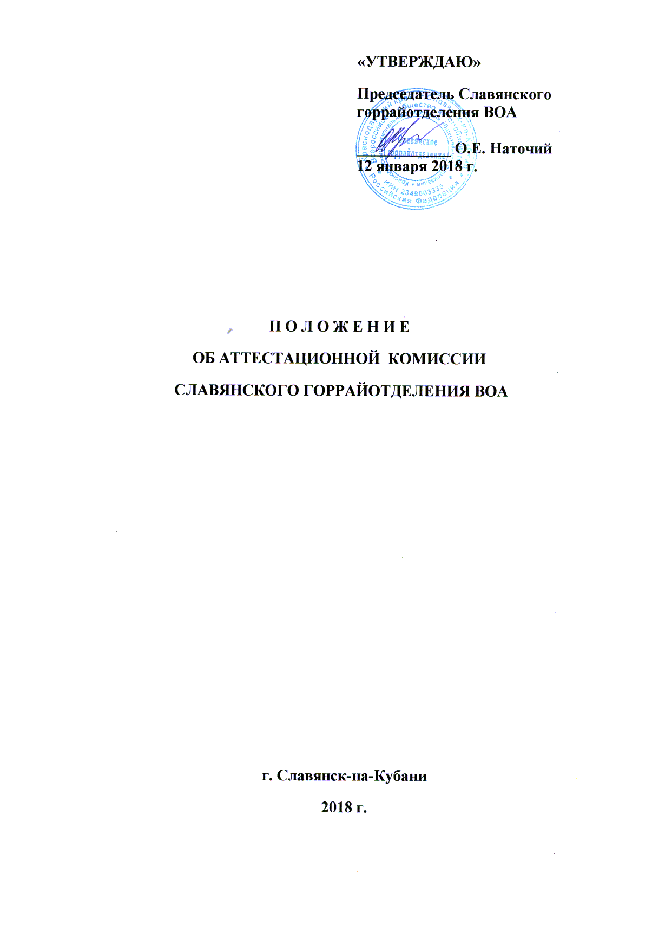

1. Общие положения
1.1. Настоящее Положение разработано в соответствии с Федеральным законом Российской Федерации от 29 декабря 2012 г. № 273-ФЗ «Об образовании в Российской Федерации», постановлением Правительства Российской Федерации от 8 августа 2013 г. № 678 «Об утверждении номенклатуры должностей педагогических работников организаций, осуществляющих образовательную деятельность, должностей руководителей образовательных организаций», приказом Министерства образования и науки Российской Федерации от 7 апреля 2014 г. № 276 «Об утверждении Порядка проведения аттестации педагогических работников организаций, осуществляющих образовательную деятельность», приказом Минздравсоцразвития РФ от 26.08.2010 № 761н «Об утверждении Единого квалификационного справочника должностей руководителей, специалистов и служащих, раздел «Квалификационные характеристики должностей работников образования», Постановлением Министерства труда и социального развития Российской Федерации от 9 февраля 2004 г. № 9 «Об утверждении Порядка применения Единого квалификационного справочника должностей руководителей, специалистов и служащих», приказом Минздравсоцразвития РФ от 25.10. 2010 № 921н «О внесении изменения в Порядок применения Единого квалификационного справочника должностей руководителей, специалистов и служащих» с целью установления порядка проведения аттестации педагогических работников Славянского горрайотделения ВОА, определения правил, основных задач и принципов проведения аттестации педагогических работников Славянского горрайотделения ВОА.
1.2. Положение является локальным актом Славянского горрайотделения ВОА, утверждено приказом Председателя, его действие распространяется на всех педагогических работников Славянского горрайотделения ВОА, поименованных в подразделе 2 раздела I номенклатуры должностей педагогических работников организаций, осуществляющих образовательную деятельность, должностей руководителей образовательных организаций, утвержденной постановлением Правительства Российской Федерации от 8 августа 2013г. № 678, в том числе в случаях, когда замещение должностей осуществляется по совместительству в Славянском горрайотделении ВОА или иной организации, а также путем совмещения должностей наряду с работой в Славянском горрайотделении ВОА, определенной трудовым договором.

1.3. Аттестация педагогических работников Славянского горрайотделения ВОА проводится в целях подтверждения соответствия педагогических работников занимаемым ими должностям на основе оценки их профессиональной деятельности, а также в целях установления соответствия квалификации соискателей на должности педагогических работников требованиям квалификационных характеристик.
1.4. Основными задачами проведения аттестации являются:
- стимулирование целенаправленного, непрерывного повышения уровня квалификации педагогических работников, их методологической культуры, профессионального и личностного роста;
- определение необходимости повышения квалификации педагогических работников;
- повышение эффективности и качества педагогической деятельности;
- выявление перспектив использования потенциальных возможностей педагогических работников;
- учет требований федеральных государственных образовательных стандартов к кадровым условиям реализации образовательных программ при формировании кадрового состава организаций;
- обеспечение дифференциации размеров оплаты труда педагогических работников с учетом установленной квалификационной категории и объема их преподавательской (педагогической) работы.
1.5. Основными принципами проведения аттестации являются коллегиальность, гласность, открытость, обеспечивающие объективное отношение к педагогическим работникам, недопустимость дискриминации при проведении аттестации.
2. Аттестация педагогических работников в целях подтверждения соответствия занимаемой должности
2.1. Аттестация педагогических работников в целях подтверждения соответствия педагогических работников занимаемым ими должностям проводится один раз в пять лет на основе оценки их профессиональной деятельности аттестационной комиссией Славянского горрайотделения ВОА (далее - аттестационная комиссия).
2.2. Аттестационная комиссия создается распорядительным актом руководителя в составе председателя комиссии, заместителя председателя, секретаря и членов комиссии.
2.3. В состав аттестационной комиссии организации в обязательном порядке включается представитель выборного органа соответствующей первичной профсоюзной организации (при наличии такого органа).
2.4. Аттестация педагогических работников проводится в соответствии с распорядительным актом руководителя.
2.5. Руководитель знакомит педагогических работников с распорядительным актом, содержащим список работников организации, подлежащих аттестации, график проведения аттестации, под роспись не менее чем за 30 календарных дней до дня проведения их аттестации по графику.
2.6. Для проведения аттестации на каждого педагогического работника руководитель вносит в аттестационную комиссию организации представление. В представлении содержатся следующие сведения о педагогическом работнике:
а) фамилия, имя, отчество (при наличии);
б) наименование должности на дату проведения аттестации;
в) дата заключения по этой должности трудового договора;
г) уровень образования и (или) квалификации по специальности или направлению подготовки;
д) информация о получении дополнительного профессионального образования по профилю педагогической деятельности;
е) результаты предыдущих аттестаций (в случае их проведения);
ж) мотивированная всесторонняя и объективная оценка профессиональных, деловых качеств, результатов профессиональной деятельности педагогического работника по выполнению трудовых обязанностей, возложенных на него трудовым договором.
2.7. После ознакомления с представлением педагогический работник по желанию может представить в аттестационную комиссию дополнительные сведения, характеризующие его профессиональную деятельность за период с даты предыдущей аттестации (при первичной аттестации - с даты поступления на работу). При отказе педагогического работника от ознакомления с представлением составляется акт, который подписывается руководителем и лицами (не менее двух), в присутствии которых составлен акт.
2.8. Аттестация проводится на заседании аттестационной комиссии с участием педагогического работника. Заседание аттестационной комиссии организации считается правомочным, если на нем присутствуют не менее двух третей от общего числа членов аттестационной комиссии. В случае отсутствия педагогического работника в день проведения аттестации на заседании аттестационной комиссии по уважительным причинам, его аттестация переносится на другую дату, и в график аттестации вносятся соответствующие изменения, о чем руководитель знакомит работника под роспись не менее чем за 30 календарных дней до новой даты проведения его аттестации. При неявке педагогического работника на заседание аттестационной комиссии без уважительной причины аттестационная комиссия организации проводит аттестацию в его отсутствие.
2.9. Аттестационная комиссия рассматривает представление, дополнительные сведения, представленные самим педагогическим работником, характеризующие его профессиональную деятельность (в случае их представления).
2.10. По результатам аттестации педагогического работника аттестационная комиссия принимает одно из следующих решений:
- соответствует занимаемой должности (указывается должность педагогического работника);
- не соответствует занимаемой должности (указывается должность педагогического работника).
2.11. Решение принимается аттестационной комиссией в отсутствие аттестуемого педагогического работника открытым голосованием большинством голосов членов аттестационной комиссии, присутствующих на заседании. При прохождении аттестации педагогический работник, являющийся членом аттестационной комиссии, не участвует в голосовании по своей кандидатуре.
2.12. В случаях, когда не менее половины членов аттестационной комиссии, присутствующих на заседании, проголосовали за решение о соответствии работника занимаемой должности, педагогический работник признается соответствующим занимаемой должности.
2.13. Результаты аттестации педагогического работника, непосредственно присутствующего на заседании аттестационной комиссии, сообщаются ему после подведения итогов голосования.
2.14. Результаты аттестации педагогических работников заносятся в протокол, подписываемый председателем, заместителем председателя, секретарем и членами аттестационной комиссии, присутствовавшими на заседании, который хранится с представлениями, дополнительными сведениями, представленными самим педагогическими работниками, характеризующими их профессиональную деятельность (в случае их наличия), в личном деле педагогического работника.
2.15. На педагогического работника, прошедшего аттестацию, не позднее двух рабочих дней со дня ее проведения секретарем аттестационной комиссии организации составляется выписка из протокола, содержащая сведения о фамилии, имени, отчестве (при наличии) аттестуемого, наименовании его должности, дате заседания аттестационной комиссии организации, результатах голосования, о принятом аттестационной комиссией организации, решении. Работодатель знакомит педагогического работника с выпиской из протокола под роспись в течение трех рабочих дней после ее составления. Выписка из протокола хранится в личном деле педагогического работника.
2.16. Результаты аттестации в целях подтверждения соответствия педагогических работников занимаемым ими должностям на основе оценки их профессиональной деятельности педагогический работник вправе обжаловать в соответствии с законодательством Российской Федерации.
2.17. Аттестацию в целях подтверждения соответствия занимаемой должности не проходят следующие педагогические работники:
а) педагогические работники, имеющие квалификационные категории;
б) проработавшие в занимаемой должности менее двух лет в организации, в которой проводится аттестация;
в) беременные женщины;
г) женщины, находящиеся в отпуске по беременности и родам;
д) лица, находящиеся в отпуске по уходу за ребенком до достижения им возраста трех лет;
е) отсутствовавшие на рабочем месте более четырех месяцев подряд в связи с заболеванием.
Аттестация педагогических работников, предусмотренных подпунктами «г» и «д» настоящего пункта, возможна не ранее чем через два года после их выхода из указанных отпусков.
Аттестация педагогических работников, предусмотренных подпунктом «е» настоящего пункта, возможна не ранее чем через год после их выхода на работу.
3. Процедура назначения на соответствующие должности педагогических работников лиц, не имеющих специальной подготовки или стажа работы, по рекомендации аттестационной комиссии
3.1. Аттестационная комиссия дает рекомендации руководителю о возможности назначения на соответствующие должности педагогических работников лиц, не имеющих специальной подготовки или стажа работы, установленных в разделе «Требования к квалификации» раздела «Квалификационные характеристики должностей работников образования» Единого квалификационного справочника должностей руководителей, специалистов и служащих и (или) профессиональными стандартами, но обладающих достаточным практическим опытом и компетентностью, выполняющих качественно и в полном объеме возложенные на них должностные обязанности.
3.2. Такие заседания аттестационной комиссии проводятся по мере необходимости установления соответствия квалификации соискателя на должность педагогического работника требованиям квалификационных характеристик. Основанием для заседания аттестационной комиссии является представление руководителя.
3.3. Представление должно содержать мотивированную всестороннюю и объективную оценку профессиональных, деловых качеств соискателя на должность педагогического работника, результатов его профессиональной деятельности на основе квалификационной характеристики по занимаемой должности, информацию о прохождении повышения квалификации, в том числе по направлению работодателя.
3.4. С представлением соискатель на должность педагогического работника должен быть ознакомлен руководителем под роспись. После ознакомления с представлением соискатель на должность педагогического работника имеет право представить в аттестационную комиссию собственные сведения, характеризующие его трудовую деятельность, а также заявление с соответствующим обоснованием в случае несогласия с представлением работодателя.
3.5. Информация о дате, месте и времени заседания аттестационной комиссии письменно доводится работодателем до сведения заинтересованных соискателей на должности педагогических работников, не позднее чем за 3 рабочих дня до его начала.
3.6. Соискатель на должность педагогического работника имеет право лично присутствовать на заседании аттестационной комиссии, о чем письменно уведомляет аттестационную комиссию.
3.7. Решение аттестационной комиссией принимается в отсутствие соискателя на должность педагогического работника открытым голосованием большинством голосов присутствующих на заседании членов аттестационной комиссии.
3.8. Заседание аттестационной комиссии считается правомочным, если на нем присутствуют не менее двух третей ее членов.
3.9. По результатам рассмотрения представленных документов соискателя на должность педагогического работника с целью принятия решения комиссии о выдаче рекомендации руководителю о возможности назначения на соответствующую должность педагогического работника лица, не имеющего специальной подготовки или стажа работы, аттестационная комиссия принимает одно из следующих решений:
- дать рекомендацию руководителю о возможности назначения на соответствующую должность педагогического работника лица, не имеющего специальной подготовки или стажа работы (указывается должность работника);
- отказать в рекомендации о возможности назначения на соответствующую должность педагогического работника лица, не имеющего специальной подготовки или стажа работы не соответствует занимаемой должности (указывается должность работника).
3.10. Решение аттестационной комиссии оформляется протоколом, который подписывается председателем, заместителем председателя, секретарем и членами аттестационной комиссии, принимавшими участие в голосовании.
3.11. На основании принятого решения аттестационной комиссией составляется рекомендация для работодателя о соответствии или несоответствии квалификации соискателя на должность педагогического работника требованиям квалификационных характеристик.
3.12. В случае необходимости аттестационная комиссия направляет руководителю рекомендации по совершенствованию профессиональной деятельности соискателя на должность педагогического работника, о необходимости повышения его квалификации с указанием специализации и другие рекомендации.
3.13. Рекомендации направляются работодателю в срок не позднее 3-х рабочих дней с даты принятия решения аттестационной комиссии для ознакомления с ними работника под роспись и принятия решений в соответствии с Трудовым кодексом Российской Федерации.
3.14. Решение аттестационной комиссии утверждается приказом работодателя, копия приказа хранится в личном деле педагогического работника.

3.15. Результаты принятого решения педагогический работник вправе обжаловать в соответствии с законодательством Российской Федерации.

